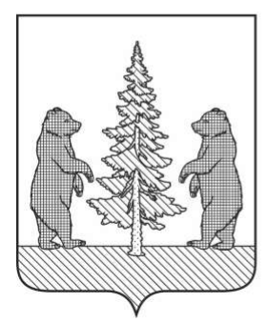

Российская Федерация
Новгородская область

АДМИНИСТРАЦИЯ ПЕСТОВСКОГО МУНИЦИПАЛЬНОГО ОКРУГА

ПОСТАНОВЛЕНИЕ

от 19.06.2024 № 949
г. Пестово

О признании утратившими
силу постановлений

ПОСТАНОВЛЯЮ:

1. Признать утратившими силу:
1.1. постановление Администрации муниципального района от 20.06.2019 № 756 «О составе комиссии»;
1.2. постановление Администрации муниципального округа от 27.03.2024 № 474 «О внесении изменений в состав комиссии».
2. Опубликовать постановление в муниципальной газете «Информационный вестник Пестовского муниципального округа» и разместить на официальном сайте Администрации муниципального округа в информационно-телеком-муникационной сети Интернет.

Глава
муниципального округа Е.А. Поварова

